2013-2014 учебный год

Тема: «Системно-деятельностный подход в образовательном процессе»

Цель: «Повышение научно- методического уровня и развитие творческого потенциала учителей. Активное применение новых педагогических и информационных технологий всеми учителями методического объединения естественно-математического цикла для развития творческих способностей, повышения интереса к предмету и ликвидации пробелов знаний у учащихся»

Задачи:
  - Создание условий для подготовки поэтапного введения ФГОС основного общего образования (ООО)
  - Внедрение инновационных программ и технологий для повышения качества обучения математике.
  - Совершенствование форм проведения уроков; использование практикумов и семинаров.
  - Диагностика состояния качества обучения и выявление причин пробелов в знаниях учащихся.
  - Совершенствование работы с одаренными детьми и наиболее подготовленными учащимися через конкурсы, олимпиады, научно-практические конференции.
  - Активизировать формы и методы работы по подготовке обучающихся 11- х, 9 –х классов к сдаче итоговой аттестации.

Заседания МО

1 заседание
1. Анализ работы ШМО за прошедший учебный год.
2. Утверждение плана работы МО на 2012 - 2013 учебный год.
3. Организация работы над методической темой МО.
4. Диагностические контрольные работы по предметам.
5. Об итогах ГИА и ЕГЭ по математике, физике в 9 – 11 классах 2013 г
6. Анализ работы МО по преемственности: мониторинг к\р в 5 классе (по преемственности)
7. Определение целей и задач работы по самообразованию.
8. Изучение нового закона «Об образовании».

2 заседание
1. Анализ работы в 1-ой четверти. Работа с учащимися разного уровня подготовки.
2. Подготовка к проведению семинару учителей математики и физики образовательного округа «Совершенствование содержания преподавания математики, физики в условиях перехода на стандарты нового поколения»
3. Создание электронного портфолио учителей в сетевом городе.
4. Ознакомление с проектами демонстрационных вариантов КИМов ЕГЭ в 11-х и ГИА в 9-х классах. Изучение кодификаторов требований и элементов содержаний к уровню подготовки выпускников.
5. Подведение итогов внутришкольной олимпиады по математике.
6. Обзор новинок методической литературы, CD дисков, новинок интернета.

3 заседание
1. Формирование мотивации на уроках с применением системно-деятельностного, компетентностного подходов в обучении.
2. Анализ работы в 2-ой четверти. Итоги проверки рабочих тетрадей по соблюдению единого орфографического режима.
3. Подготовка к «Фестивалю педагогического мастерства «Золотые россыпи-2013г»
4. Семинар- практикум для учителей по теме « Научно-исследовательская работа: Презентация проекта» (подготовка к школьной научно - практической конференции)
5. Предметная декада.

4 заседание
1. Использование ИНТЕРНЕТ портала «ФИПИ» для подготовки учащихся к экзаменам.
2. Педтехнологии в условиях ФГОС.
3. Анализ работы в 3-ей четверти.
4 Отчеты по темам самообразования. «Электронная презентация портфолио учителей МО»
5.Утверждение экзаменационного материала.

5 заседание
1. Подведение итогов работы за год.
2. Определение проблем, требующих решения в новом учебном году.

Вопросы, находящиеся на контроле в течение месяца:
- Контроль посещаемости учебных занятий учащимися 9-11 классов по предмету.
- Контроль индивидуальной работы учителей математики со слабоуспевающими учащимися.
- Контроль дозировки домашнего задания учащихся 5-11 классов.
- Контроль за подготовкой к итоговой аттестацией.
- Контроль за школьной документацией.
- Контроль за экспериментальной деятельностью учителей.
- Контроль за выполнением нормативно- правовых документов по ГИА и ЕГЭ.
- Контроль за пополнением школьного сайта учителями-предметниками.
Аналитическая деятельность в течение месяца:
- Анализ итогов контрольных работ.
- Анализ работы учителей- предметников, работающих в 9,11 классов к ГИА-2012, ЕГЭ-2012.
- Анализ работы учителей- предметников со слабоуспевающими учащимися.
- Анализ результатов внутришкольного мониторинга.
- Анализ посещённых уроков.

Методическая и коррекционная работа в течение месяца:
- Адресная помощь учителям-предметникам.
- Адресная помощь учащимся и родителям.

Внеурочная работа

Проведение занятий с сильными учащимися - еженедельно.
Занятия с неуспевающими учащимися – по мере выявления пробелов в знаниях.

Работа с родителями

1. Ознакомление родителей учащихся 5-6 классов с едиными требованиями к ЗУН.

2. Консультации родителей учащихся 11 класса по подготовке к итоговой аттестации
1. Выход на родительские собрания учащихся 7-8 классов с целью анализа учебного процесса.

2. Консультации родителей учащихся 9, 11 классов по подготовке к экзаменам. 1. Индивидуальные собеседования с родителями.
Информирование родителей выпускников по содержанию, особенностям проведения и критериям оценок письменных работ по математике в 9,11 классах.

Работа кабинетов

Пополнение учебно-методической базы кабинетов математики.

Образовательные результаты деятельности МО

- Овладение теорией и приемами деятельностного подхода в обучении.
- Положительная динамика сдачи ГИА и ЕГЭ, успешное участие в конкурсах и олимпиадах.
- Повышение профессионального уровня, мотивации к эффективной профессиональной деятельности.

ИЗУЧЕНИЕ, ОБОБЩЕНИЕ, РАСПРОСТРАНЕНИЕ ПЕДАГОГИЧЕСКОГО ОПЫТА:
- Обмен опытом по вопросам преемственности обучения математике в 4-5 классах.
- Обмен опытом по методике обучения, решения задач, выделение главного.
- «Нестандартные уроки».
- Формы и методы изучение нового материала на уроках.
- Применение информационных технологий на уроках.
- Технология работы с тестами.
Осуществление качества преподавания
- Анализ государственной аттестации по итогам 2012-2013 уч. года; анализ стартовых контрольных работ
- Контроль за обучением математике в 5, 9 классах
1) Мониторинг знаний обучающихся в течение года
2) Работа со слабоуспевающими обучающимися в течение года
- Выполнение образовательных программ.
- Выполнение образовательных программ.

Инновационная деятельность педагогов
Публикация материалов в Интернете. Создание персональных страниц.
Работа в сетевом городе.
Изучение и применение педтехнологий на уроках физики, математики и информатики.
Участие в конкурсах для преподавателей.
Работа по изучению проблем, мониторинг знаний обучающихся .

Структура плана | Сентябрь | Октябрь | Ноябрь | Декабрь |  |  | Январь | Февраль |  | Март | Апрель | Май
1. Организационные вопросы | Подготовка к общешкольной олимпиаде | Общешкольная олимпиада. Олимпиада которую проводит Всероссийская школа «Авангард». | Районная олимпиада 9-11 кл. Международный математический чемпионат | Подготовка к районной научно-практической конференции школьников |  | «Кенгуру - выпускникам» 9-11 класс |  |  |  | «Кенгуру» 5-10 класс | Школьная и  районная  конференция  старшеклассников
2. Изучение качества знаний | 5 класс | 6-11 кл. | Физика |  |  |  | 7 класс  Алгебра | 8 класс  Алгебра |  | 10 класс  Алгебра | 9 и 11 класс
3. Обобщение и внедрение  педагогического опыта | Работа над темой самообразования |  |  | Обобщение опыта  Формирование мотивации на уроках с применением системно-деятельностного, компетентностного подходов в обучении.  Педтехнологии в условиях ФГОС.
Подготовка к ЕГЭ и ГИА | Разработка рекомендаций школьникам, сдающим ГИА и ЕГЭ по математике  Практические занятия учителей математики по специфике выполнения заданий уровня «С». |  | Формы и методы организации повторения в 9,11 классах ( в рамках подготовки к итоговой аттестации)  - Пробный ЕГЭ по математике в 11-х классах. Выход: справка на МО.  - Пробный экзамен в новой форме в 9-х классах. Выход: справка на МО. |  | Организация тренингов по математике с использованием компьютеров |  |  | Своевременное обеспечение выпускников, их родителей информацией по нормативным документам ЕГЭ |  | Проведение мониторинга  знаний обучающихся  (9, 10, 11 классы)  по ГИА и ЕГЭ
4. Планирование заседаний МО | 1 заседание |  | 2 заседание |  | 3 заседание |  |  |  |  | 4 заседание |  | 5 засе  дание
5. Посещение уроков | 6, 5 класс |  |  |  |  |  |  | 9-11 кл.

План внедрения информационных технологий в организационно – педагогический процесс
Задачи:
- продолжить совершенствование профессиональной компетентности педагогов в области использования ИТ в образовательном процессе.
- продолжить создание базы ресурсного обеспечения по предметам естественно- математического цикла.

№ п/п | Этапы деятельности | Мероприятия | Выход | Ответственный
1 | Формирование готовности учителей – предметников к использованию ИТ в своей профессиональной деятельности | Обучение учителей – предметников использованию ИТ в организационно – педагогической деятельности. | Создание документов учителей в электронном варианте. | Члены МО
2 | Формирование у педагогических работников информационной культуры. | Обмен опытом между учителями - предметниками естественно – математического цикла по вопросу использования ИТ в своей профессиональной деятельности. | Систематизация документации учителей - предметника в электронном варианте. | Члены МО
3 | Использование информационных технологий как средства обучения предметам естественно – математического цикла. | Участие в Российских дистанционных олимпиадах по предметам. | Создание банка заданий Российских дистанционных олимпиад по предметам.  . | Члены МО, руководитель МО
4 | Проведение исследования и диагностики деятельности учителя и ученика. | Осуществление  мониторинговых наблюдений с использованием ИТ. | Создание электронных папок по предметам, создание мониторинговых карт эффективности работы учителей. | Руководитель МО

Темы по самообразованию учителей математики, физики

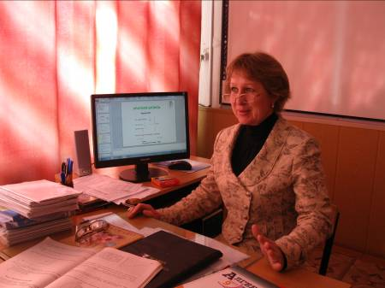
Организация групповой работы учащихся на уроке, как средство формирования ключевых компетентностей

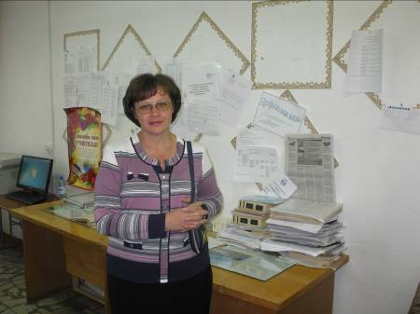

Внедрение в практику обучения зачетной системы; использование дифференцированного подхода в обучении.

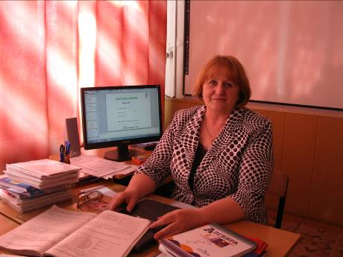

Использование информационных и интерактивных технологий в УВП.

